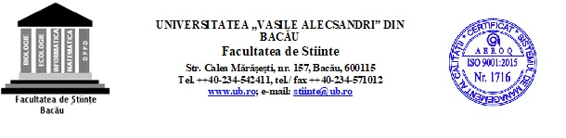

PROFESORI COORDONATORI PENTRU
LUCRĂRILE METODICO-ŞTIINŢIFICE DE
OBŢINEREA GRADULUI DIDACTIC I
SERIA 2020-2022

A. SPECIALIZAREA: MARKETING
Prof.univ.dr. Eugenia Harja
Conf.univ.dr. Marcela-Cornelia Danu
Conf.univ.dr. Bogdan-Vasile Nichifor
Conf.univ.dr. Diana Magdalena Prihoancă
Conf.univ.dr. Laura-Cătălina Țimiraș

B. SPECIALIZAREA: CONTABILITATE
Prof.univ.dr. Mihai Deju
Conf.univ.dr. Daniel Botez
Conf.univ.dr. Aristiţa Rotilă
Lect. univ. dr. Ionela-Cristina Breahnă-Pravăț
Lect. univ. dr. Daniela Cristina Solomon

C. SPECIALIZAREA: MANAGEMENT

Prof. univ. dr. ing. ec. Ovidiu-Leonard Turcu
Conf. univ. dr. ec. Costel Ceocea
Conf. univ. dr. ec. Roxana Mironescu

